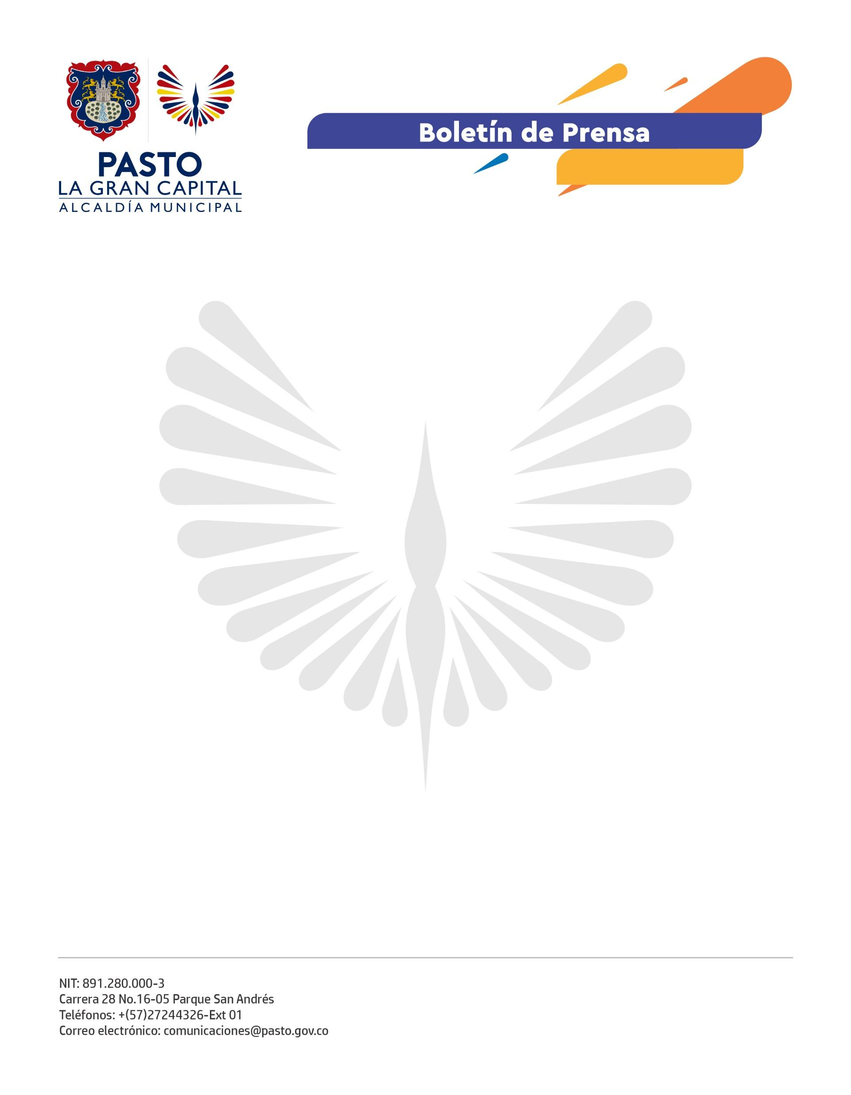
No. 354
5 de junio de 2022

FENAEDILCO Y ASOJAL PASTO ENTREGARON RECONOCIMIENTO NACIONAL AL ALCALDE GERMÁN CHAMORRO DE LA ROSA

En la I.E.M. Eduardo Romo Rosero del corregimiento de Buesaquillo se llevó a cabo la sesión conjunta de la Asociación de Juntas Administradoras Locales (ASOJAL), con presencia de 67 ediles y edilas, evento en el que se otorgó un importante reconocimiento al Alcalde Germán Chamorro de la Rosa por su buena gestión, voluntad política y el trabajo articulado que adelantan, en pro de la comunidad y el desarrollo de los territorios.

“Tenemos el gusto de entregarle al Alcalde Germán Chamorro de la Rosa un reconocimiento que le enviaron desde FENAEDILCO, por ser la cuarta ciudad del país en reconocer nuestros honorarios. Hoy también nos entregaron una dotación de video beam, dos computadores, dos televisores y un equipo de sonido y también nos harán entrega de una oficina; siempre hemos recibido mucho apoyo de la Administración”, comentó la presidenta de ASOJAL Pasto, Nidia Azucena Peñafiel.

El Mandatario Local resaltó los esfuerzos que ejecutan para fortalecer estos procesos participativos, así como la postulación para que Pasto sea la próxima sede del Congreso Nacional de Ediles de 2023: “ASOJAL es una asociación muy dinámica, estamos trabajando a través de capacitaciones y diferentes procesos que acompaña la Secretaría de Desarrollo Comunitario en el avance de nuestro Plan de Desarrollo ‘Pasto, La Gran Capital’”.

Por otra parte, es importante mencionar que, gracias al trabajo articulado entre la Alcaldía de Pasto y los ediles de la zona rural y urbana, se ha podido avanzar de manera positiva en la dignificación del trabajo comunitario y social que desarrollan las JAL en favor de las comunidades.

El secretario de Desarrollo Comunitario, Mario Pinto Calvache, también destacó la labor que se adelanta desde esta dependencia, con la orientación del primer mandatario del municipio y el acompañamiento de ASOJAL Pasto: “Los ediles son un eje fundamental para llegar a los territorios con buenas iniciativas para la comunidad en procesos de participación ciudadana, presupuesto participativo, sesiones conjuntas con diferentes secretarías y otros procesos que nos vinculan”.
Durante esta jornada, también participaron las Secretarías de Bienestar Social, Infraestructura, Hacienda, General y Gestión Ambiental para socializar las actividades que avanzan en ‘La Gran Capital’.

